**Presentación**

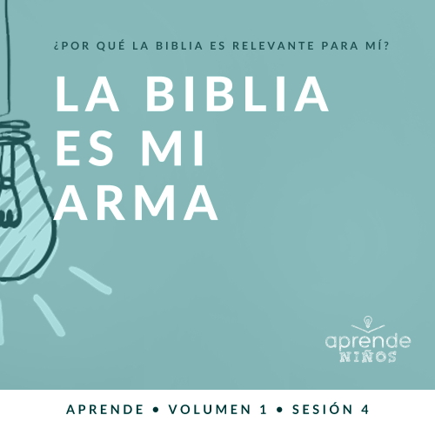

**¿Por qué es relevante la Biblia para mí?**

*La educación que recibimos puede influir en nuestra perspectiva de la Biblia. En tu casa, ¿era la Biblia un libro empolvado que creías que estorbaba la diversión? ¿Era venerada como la viva Palabra de Dios? ¿O tu perspectiva de las Escrituras estaba en un punto intermedio? Nuestra meta en este Volumen de* **Aprende** *es que los preescolares sepan que Dios habla a través de su Palabra a quienes lo escuchan y así los guía y los corrige cuando es necesario (*[*2 Timoteo 3:16–17*](https://ref.ly/logosref/Bible.2Ti3.16-17)*)*.

**La Biblia es mi arma**

*La Palabra de Dios es útil para la vida cotidiana. Al recordarnos la verdad, nos ayuda a luchar contra la tentación, el egoísmo y las mentiras. Incluso Jesús usó la Palabra de Dios cuando tuvo que vencer a la tentación y mantenerse firme e inconmovible ante las mentiras del diablo. Es importante leer y memorizar la Palabra de Dios para poder usarla cuando tengamos que enfrentar la tentación y vivir para Jesús*.

**Lección bíblica**

Jesús usa la Escritura para vencer la tentación

[Lucas 4:1–13](https://ref.ly/logosref/Bible.Lk4.1-13)

**Verdad de fe**

Usaré la Palabra de Dios.

**Versículo de fe**

[2 Timoteo 3:16](https://ref.ly/logosref/Bible.2Ti3.16) (NTV)

Toda la Escritura es inspirada por Dios y es útil para enseñarnos lo que es verdad.

**Preparación para la sesión**

**Tiempo de preparación para el líder: 20–25 minutos**

|  |
| --- |
| ***Materiales necesarios***  ***Grupo grande***   * *Biblia* * *Canción para memorizar los libros de la Biblia* * *Cantos de adoración (Se sugiere buscar en Internet canciones alegres y dinámicas relacionadas con la Biblia y el tema de la sesión.)* * *Aquellos grupos que no usen celulares o tabletas también necesitarán:*   *• Proyector o pantalla*  *• Computadora o televisor*  *•* ***Diapositiva Verdad de fe***  *•* ***Diapositiva Armadura de Dios***  *•* ***Diapositiva*** *o* ***Video Versículo de fe***  *•* ***Video – Lección bíblica***  *•* ***Video – Enseñanza***  *•* ***Diapositivas Punto de enseñanza 1–3***  *•* ***Hoja Espadas – Grupo grande****, todas las que se requieran*  *•* ***Hoja de respuesta – Grupo grande****, una para cada tres niños y algunas adicionales*  ***Grupo pequeño***  *• Biblias, una para cada niño (en lo posible, todas de la misma versión)*  *•* ***Hoja de actividad – Grupo pequeño,*** *una por niño*  *• Lápices o bolígrafos, uno por niño*  *Para descargar los videos de la sesión, las diapositivas, y el material a imprimir, visita:* [*ProyectoCompromisoBiblico.com/Descargas*](https://proyectocompromisobiblico.com/Descargas) |
| ***Preparación***  ***Grupo grande***   * *Descargar los videos y las diapositivas que correspondan.* * *Elegir cantos de alabanza y tenerlos listos para su reproducción.* * *Imprimir cuantas copias sean necesarias de la* ***Hoja Espadas****, y recortar las espadas.* * *Antes de la llegada de los niños, esconder las figuras de las espadas en el lugar de reunión.* * *Imprimir la* ***Hoja de respuesta****, una hoja para cada tres niños y algunas adicionales. Cortar los marcadores de página y entregarlos a cada niño.* * *Grupo pequeño* * *Imprimir copias de la Hoja de actividad – Grupo pequeño, una por niño.*   ***¿Es la primera vez que enseñas* Aprende *para Niños? Lee la*** [***Guía para el facilitador***](https://0b769b0ed3569ef9d18b-f88d8272f61086866d50d048b43ef630.ssl.cf2.rackcdn.com/sites/biblengagementproject/Guia_para_el_facilitador_de_Escucha.pdf)*.* |

**Grupo grande**

**30 minutos**

*Verifica qué materiales se necesitan al comienzo de la sesión.*

**Introducción**

|  |
| --- |
| ***Materiales necesarios***   * *Biblia* * ***Hoja Espadas – Grupo grande****, todas las que se quieran* * *Preparación* * *Imprimir cuantas copias sean necesarias de la* ***Hoja Espadas****, y recortar las espadas.* * *Antes de la llegada de los niños, esconder las figuras de las espadas en el lugar de reunión.* |

Gracias por acompañarme para aprender más sobre la Palabra de Dios. ¿Quién recuerda lo que hemos aprendido de la Biblia hasta ahora? *(Escucha las respuestas.)* A mí me gusta descubrir más cosas en la Biblia y aprender por qué es importante para nuestra vida. Ya vimos que la Biblia es la Palabra de Dios, que es cien por ciento verdad y que nos guía cada día en la vida.

Hoy vamos a aprender sobre un arma que Jesús usó para vencer al diablo. Quiero que busquen a su alrededor y vean si encuentran algún arma.

• *Los niños buscan la(s) espada(s)*.

• *Junta la(s) espada(s) y muéstralas*.

Trabajaron muy bien para encontrar esta(s) espada(s). Pero Jesús no usó un arma como esta. ¿Ven otra arma por aquí?

• *Los niños buscan hasta darse cuenta de que se trata de la Biblia*.

¡Sí! Hoy aprenderemos que la Biblia es nuestra arma. Parece increíble, pero ¿qué les parece que quiero decir con eso? *(Escucha las respuestas.)* Vamos a ver cómo Jesús usó los versículos bíblicos para vencer al diablo. Jesús sabía cómo usar la Palabra de Dios, y nosotros también podemos aprender a usarla siguiendo su ejemplo.

**Verdad de fe**

No necesitamos una espada como esta para derrotar a nuestro enemigo. *(Muestra la figura de la espada.)* Lo único que necesitamos es la Palabra de Dios. La Biblia es tan poderosa que nos ayuda a conquistar cualquier cosa. Por eso nuestra Verdad de fe hoy es: **Usaré la Palabra de Dios.**

• *Mostrar la* ***Diapositiva Verdad de fe***.

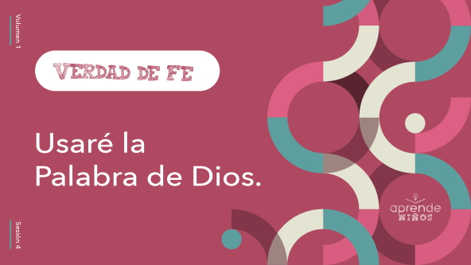

Como estamos aprendiendo que la Biblia es nuestra arma, vamos a repetir la Verdad de fe. Si tienen una Biblia a mano, levántela bien alto. *(Espera que los niños levanten su Biblia.)* **Usaré la Palabra de Dios.** Vamos a decirla ¡una vez más! **Usaré la Palabra de Dios.** ¡Excelente! Pueden bajar su Biblia.

**Juego**

**Vestidos con la armadura**

¿Sabían que además de la Biblia, todos tenemos acceso a una armadura invisible? *(Respuesta del grupo)* En el libro de Efesios, Pablo nos describe la armadura de Dios.

• *Mostrar la* ***Diapositiva Armadura de Dios***.

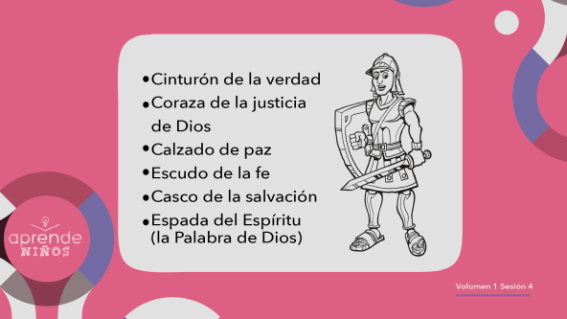

La Biblia menciona cinco piezas de la armadura espiritual: el cinturón de la verdad, la coraza (la pieza que cubre el pecho y la espalda) de la justicia, el calzado de la paz, el escudo de la fe y el casco de la salvación. Y luego menciona un arma: la espada del Espíritu, la cual es la Palabra de Dios.

¿Les parece que cada una de estas piezas de la armadura de Dios son importantes? *(Respuesta del grupo)* ¡Sin duda! Por eso Pablo, en [Efesios 6:11](https://ref.ly/logosref/Bible.Eph6.11), nos manda ponernos toda esta armadura para desbaratar los planes del diablo. La Biblia luego enumera estas herramientas poco comunes que Dios quiere que usemos para luchar contra el diablo.

Este juego nos ayudará a recordar todas las piezas de la armadura que Dios quiere que usemos. Primero, les voy a mostrar un movimiento para que asociarán a cada pieza de la armadura.

• *Cinturón de la verdad = apoyen las manos en la cintura*

• *Protección del cuerpo (coraza) = crucen los brazos sobre el pecho*

• *Calzados de la paz = tóquense los zapatos*

• *Escudo de la fe = cierren los puños a la altura del pecho*

• *Casco de la salvación = manos en la cabeza*

• *Espada del Espíritu (la Biblia) = extender un brazo por arriba de la cabeza*

Durante cada ronda del juego, el líder se parará de espaldas al grupo. Cuando el líder diga: «Ya», cada uno elegirá una pieza de la armadura. Cuando diga: «Listos», se quedarán congelados en el lugar, haciendo el movimiento que corresponde a la pieza de armadura que eligieron. Vamos a practicar los movimientos unas cuantas veces.

• *Practica los movimientos algunas veces más para estar seguro de que los niños los aprendieron*.

Cuando todos estén en posición de batalla, les diré: «A pelear». Entonces el líder elegirá el movimiento para una de las piezas y dará media vuelta para enfrentar al grupo. Y aquí viene lo importante. Si eligieron la misma pieza de armadura que el líder o no eligieron ninguna pieza de armadura, quedarán fuera del juego. Ahora, ¡a jugar!

• *Elige un líder que pase al frente y se pare de espaldas al grupo*

• *Jueguen hasta que casi todos o todos los niños queden fuera del juego*.

¡Felicitaciones a todos! Qué bueno que no tenemos que elegir solo una pieza de armadura. Pero podemos usarlas todas y todos los días.

**Adoración**

Dios pensó en todo, y también pensó en la armadura espiritual que necesitamos para luchar contra nuestro enemigo, el diablo. Tenemos muchos motivos para adorarlo. ¿Quién está listo para adorar a Dios? *(Respuesta del grupo)* Una manera de adorar a Dios es con el canto. Adoremos juntos a Dios.

• *Dirige a los niños en el canto de una o dos canciones de alabanza. Ver las sugerencias al principio de la sesión*.

**Lección bíblica**

Qué hermoso fue alabar a Dios todos juntos. Ahora, vamos a aprender de la Palabra de Dios. Vamos a prepararnos para escuchar lo que Dios quiere decirnos hoy. En el juego, vimos que la espada del Espíritu es el arma. ¿Qué otro nombre tiene? *(Escucha las respuestas.)*

La Biblia es nuestra arma. Piénsenlo bien. ¡Es un arma muy poderosa! La Biblia no es solo un libro para dejar en un lugar para que acumule polvo. Se supone que hay que usarla. ¿Cómo podemos usar la Biblia todos los días? *(Escucha las respuestas.)*

Es muy importante leer la Biblia, pero también tenemos que aprender a usarla de otras maneras. Porque, entonces, la Biblia nos ayudará a vivir para Dios todos los días. En esta historia bíblica, veremos cómo Jesús usó la Biblia como un arma cuando el diablo lo tentó. Oremos para pedir a Dios que nos ayude a aprender a usar la Biblia todos los días.

**Oración**

|  |
| --- |
| Querido Dios: Gracias por darnos tu Palabra poderosa. Ayúdanos a usar la Biblia como el arma espiritual. Amén. |

**Video introductorio**

Antes de oír la historia bíblica, miremos este video.

• *Mostrar* ***Video Lección bíblica***.

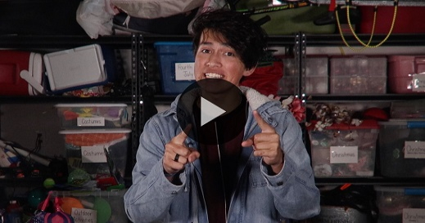

**Historia bíblica**

**Jesús usa la Escritura para vencer la tentación**

Qué buen video para comenzar la lección bíblica de hoy. Todos tendremos que enfrentar la tentación como le pasó a Jesús. Mientras Jesús vivió en la tierra, estaba en una posición única. Era plenamente Dios, pero también era plenamente hombre. Eso significa que podía tener hambre o enfermarse, y podía ser tentado. Incluso podía decidir pecar, aunque no lo hizo. Jesús vivió una vida perfecta, sin pecado.

Nos anima saber que Jesús comprende lo que nos pasa porque Él se puso en nuestro lugar. Él nos muestra hoy a través de la historia bíblica cómo usar la Palabra de Dios para resistir la tentación. Tomen su Biblia o busquen el pasaje en la Biblia de su celular. Abran la Biblia en [Lucas 4:1–13](https://ref.ly/logosref/Bible.Lk4.1-13).

• *Lee* [*Lucas 4:1–13*](https://ref.ly/logosref/Bible.Lk4.1-13) *en voz alta*.

• *Para no prolongar el tiempo en el Grupo grande, recomendamos que nos sean los niños los que lean*.

• *Opcional: Recuérdale a los niños que marquen este pasaje con el* [*marcador bíblico*](https://ref.ly/logosres/beplearnkids-es?pos=VOL.1.S.1.3.6) *(que hicieron en la* [*Sesión 1*](https://ref.ly/logosres/beplearnkids-es?pos=VOL.1.S.1.3.6)*), para volver a leerlo en su casa*.

**Enseñanza**

Es muy útil aprender de los ejemplos de Jesús en la Biblia. Él sabía exactamente cómo usar la Palabra de Dios para vencer al diablo. Usó versículos de la Biblia como si fueran una espada afilada, y cortó los tres intentos que el diablo hizo para tentarlo.

¿Sabían que el diablo también conoce la Biblia? Incluso intentó engañar a Jesús con citas de la Escritura. Por eso nuestra Verdad de fe es tan importante. Repítanla conmigo. **Usaré la Palabra de Dios.** Si realmente quieren derrotar al enemigo como lo hizo Jesús, repitan conmigo la Verdad de fe lo más alto que puedan. **Usaré la Palabra de Dios.**

Vamos a ver tres maneras en que la Palabra de Dios nos puede ayudar:

**1. La Palabra de Dios nos ayuda a vencer la tentación.**

• *Mostrar la* ***Diapositiva Punto de enseñanza 1***.

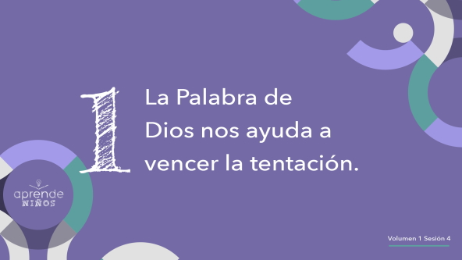

¿Quién tiene una mascota? *(Respuesta del grupo)* Seguro que se divierten jugando con su mascota. No sé si sabrán, pero a los gatos y a los perros les encanta perseguir las luces. Cuando enfocas una luz delante de ellos, perseguirán la luz y querrán atraparla como si fuera una presa. Miren este video para ver qué quiero decir.

• *Miren parte del* ***Video Lección bíblica****, y luego continúa hablando mientras el video sigue reproduciéndose en el fondo*.

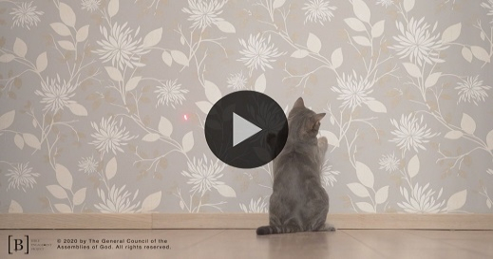

Cuando veo al gato correr tras la luz recuerdo cómo somos nosotros con la tentación. Hay muchos tipos de tentación en la vida. A veces, nos sentimos tentados a decir palabras crueles o ser malos con alguien. A veces, sentimos la tentación de ocultar la verdad. Quizás queremos tomar algo que no nos pertenece. ¿Alguna vez se sintieron tentados a desobedecer a sus padres? *(Respuesta del grupo)* ¿O a hacer algo que sabían que no agradaría a Dios? *(Respuesta del grupo)* ¡Yo sí!

Cuando nos sentimos tentados, es fácil ceder a esos sentimientos sin pensarlo. Así como el gato corre tras la luz, ceder a esa tentación nunca nos llevará a la verdadera felicidad. Solo nos llevará a más tentaciones. El diablo siguió tentando a Jesús, aun cuando Jesús no cedió a su tentación. El diablo no se da por vencido con facilidad, con nosotros tampoco.

En nuestra historia bíblica, ¿qué estaba haciendo Jesús antes de que el diablo lo tentara? *(Escucha las respuestas).* Jesús llevaba cuarenta días de ayuno. Pasar cuarenta días sin comer es mucho, mucho tiempo. El diablo creyó que podría tentar a Jesús para que cayera en su trampa si aprovechaba el momento de mayor debilidad de Jesús. Jesús no había comido nada durante cuarenta días, y estaba solo en el desierto.

¿Qué usarían ustedes para tentar a alguien en esa situación? (*Respuesta del grupo)* ¡Comida, por supuesto! El diablo sabía que Jesús seguramente tenía mucha hambre y que querría comer. Jesús sabía que necesitaba mantenerse firme y controlar sus sensaciones. Sabía que podía usar la Palabra de Dios como ayuda para vencer la tentación.

Cuando te sientas tentado a hacer algo que no agrada a Dios, tú también puedes recurrir a la Palabra de Dios. Como Jesús, los versículos bíblicos te servirán para recordar qué tienes que hacer. No juegues con la tentación como el gato en el video. Al principio, tal vez te parezca divertido, pero no acabará nada bien.

**2. La Palabra de Dios nos ayuda a resistir el egoísmo.**

• *Mostrar la* ***Diapositiva bíblica 2***.

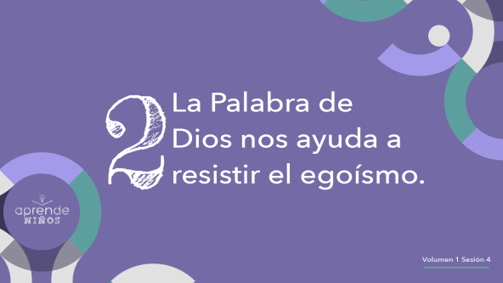

Como el diablo no pudo engañar a Jesús para que comiera, tuvo que pensar en otra cosa. Mucha gente quiere ser poderosa y tener mucho dinero. ¿A quién no le gustaría tener cualquier cosa que quiera? El diablo pensó que Jesús también querría tener eso, e intentó hacer que Jesús se VOL.1.Sviera egoísta y que deshonrara a Dios.

¿Cómo se dan cuenta de que alguien es egoísta? *(Escucha las respuestas.)* ¿Son egoístas a veces? *(Respuesta del grupo)* Sé que parece una pregunta tonta, porque todos a veces queremos hacer las cosas a nuestra manera. Se los voy a demostrar. Lo único que tienes que hacer es pararte o sentarte si estás de acuerdo o no con estas afirmaciones. Sean sinceros. ¿Está bien?

Párate si te gusta dormir y no levantarte con el despertador. Siéntate si prefieres levantarte temprano.

Párate si te gusta comer golosinas y no convidar. Siéntate si prefieres convidar a toda la familia.

Párate si te gusta jugar deportes o partidos individuales. Siéntate si prefieres jugar en equipo.

Párate si te quedas con la mitad más grande cuando divides algo para compartir. Siéntate si dejas que la otra persona se quede con el trozo más grande.

¿Vieron qué diferentes que somos? Nadie piensa todo el tiempo en uno mismo. Pero, cada uno a su manera, a veces queremos pensar primero en nosotros. Si hacemos eso muchas veces, podemos volvernos egoístas.

En nuestra historia de hoy, Jesús usó la verdad de la Palabra de Dios para recordar lo que tenía que hacer y cómo hacerlo. ¿Vino Jesús al mundo para ser egoísta y vivir para su propio beneficio? *(Respuesta del grupo)* De ninguna manera. Vino para entregar Su vida por nosotros. Morir en la cruz fue el acto menos egoísta que alguien podía hacer por nosotros.

Cuando nos sintamos con ganas de tomar decisiones egoístas, podemos usar la Palabra de Dios. Podemos leerla para recordar cómo Dios nos manda vivir. Con la ayuda de Dios, podemos aprender a pensar en los demás y ponerlos en primer lugar, como hizo Jesús.

**3. La Palabra de Dios me ayuda a rechazar las mentiras.**

• *Mostrar la* ***Diapositiva bíblica 3***.

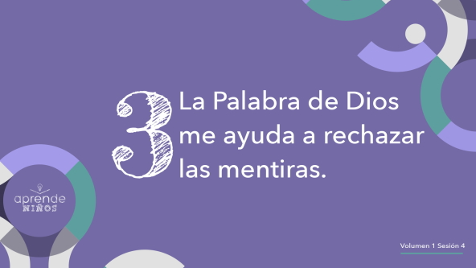

El diablo intentó por tercera y última vez tentar a Jesús tergiversando las Escrituras. El diablo hasta le citó un versículo de la Biblia a Jesús. ¿Les parece que consiguió engañar a Jesús? *(Respuesta del grupo)* ¡Para nada! Jesús sabía la diferencia entre la verdad de Dios y las mentiras del diablo. Sin embargo, a nosotros a veces nos resulta más difícil diferenciarlas.

Quiero demostrar lo que estoy diciendo. Voy a decir dos verdades y una mentira sobre mí, en cualquier orden. Ustedes tendrán que decidir cuál es la mentira.

• *Comparte dos verdades y una mentira sobre ti*.

• *Repite cada afirmación y pide a los niños que se paren para votar cuál creen que es la mentira*.

• *Diles cuáles afirmaciones son verdad*.

Algunos adivinaron bien cuál era la mentira. Pero a veces es difícil diferenciar la verdad de una mentira. ¡Las mentiras son engañosas! ¿Sabían que el diablo es el padre de todas las mentiras? A menudo tergiversa la verdad y la convierte en mentira para tentarnos con algo malo. Eso fue exactamente lo que intentó hacer con Jesús en esta historia.

Jesús sabía exactamente lo que diablo intentaba hacer. Jesús sabía detectar una mentira porque conocía la verdad de la Palabra de Dios. La mejor manera de detectar una mentira es conocer la verdad. Podemos conocer la verdad de Dios leyendo la Biblia.

• *Muestra la Biblia*.

Jesús desarmó los tres intentos del diablo con el arma más poderosa y útil que hay: la Palabra de Dios. El diablo se dio por vencido con Jesús, pero el diablo no está muerto. Todavía ronda por ahí en busca de gente para tentar con sus mentiras. En 1 Pedro 5:8 leemos: «¡Estén alerta! Cuídense de su gran enemigo, el diablo, porque anda al acecho como un león rugiente, buscando a quién devorar».

Parece aterrador, pero no debemos temer al diablo. Contamos con un arma poderosa, la misma que usó Jesús: la Palabra de Dios. Podemos recurrir a la Biblia siempre que la necesitemos. La Palabra de Dios es la única arma que necesitamos para resistir las mentiras y las tentaciones del diablo. Para usarla, podemos leer, memorizar, orar y vivir lo que aprendemos de la Biblia.

**Oración y respuesta personal**

*Mientras oran, se podría poner una música suave de alabanza de fondo*.

|  |
| --- |
| ***Materiales necesarios***   * ***Hoja de respuesta – Grupo grande****, una para cada tres niños y algunas adicionales*   ***Preparación***   * *Imprimir la* ***Hoja de respuesta****, una hoja para cada tres niños y algunas adicionales. Cortar los marcadores de página y entregarlos a cada niño.* |

La Palabra de Dios es poderosa. Podemos usarla para luchar contra la tentación, el egoísmo, las mentiras y cualquier otra cosa que tengamos que enfrentar. Deberíamos usar la Palabra de Dios todos los días para recordarnos cómo vivir. Dios nos revelará la verdad por medio de la Biblia.

Una de mis maneras preferidas de usar la Escritura es adaptando sus palabras para orar por mi vida y la vida de otras personas. Podemos adaptar las palabras de los versículos para orar por nosotros. Les voy a mostrar cómo podemos hacerlo con nuestro Versículo de fe. Repitan conmigo el versículo.

[2 Timoteo 3:16](https://ref.ly/logosref/Bible.2Ti3.16) (NTV)

Toda la Escritura es inspirada por Dios y es útil para enseñarnos lo que es verdad.

Ahora, oremos juntos nuestro Versículo de fe. Inclinemos la cabeza.

**Oración**

• *Los niños pueden repetir las frases de la oración a medida que las dices*.

|  |
| --- |
| Querido Dios: Gracias por inspirar todas las palabras de la Escritura. Usa lo que leemos para enseñarnos lo que es verdad. Amén. |

No importa lo que tengas que enfrentar, puedes usar la Palabra de Dios como la usó Jesús. Les voy a dar unas oraciones formadas a partir de versículos bíblicos. Veamos qué cosas de la vida podemos enfrentar con la ayuda de estos versículos.

• *Entrega a cada niño un papel con el versículo de la* ***Hoja de respuesta.***

• *Lee las emociones correspondientes a cada versículo*.

Quiero que dediques un momento a elegir un versículo y luego ores que esa Escritura se cumpla en tu vida.

• *Ayuda a los niños que no puedan leer solos la oración de la Escritura*.

Gracias por orar que la Palabra de Dios se cumpla en tu vida. Guarda estos versículos en tu Biblia. Así podrás usar la Palabra de Dios para orar cuando vuelvas a enfrentar esos sentimientos.

**Versículo de fe**

La Palabra de Dios es tan poderosa que la podemos usar de muchas maneras. La Biblia nos enseña lo que es verdad y cómo vivir. Vamos a repasar juntos el Versículo de fe.

• *Mostrar el* ***Video Versículo de fe***.

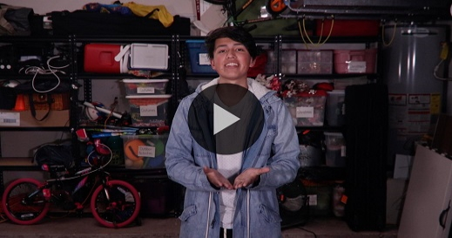

[2 Timoteo 3:16](https://ref.ly/logosref/Bible.2Ti3.16) (NTV)

Toda la Escritura es inspirada por Dios y es útil para enseñarnos lo que es verdad.

**Verdad de fe**

Cuando usamos la Palabra de Dios en nuestra vida, vemos que la Biblia no es solo un libro de cuentos. Repitamos la Verdad de fe.

• *Mostrar la* ***Diapositiva Verdad de fe***.



Repítanla conmigo. **Usaré la Palabra de Dios.** Recuerda leer la Biblia esta semana y busca maneras de poner en acción nuestra Verdad de fe todos los días.

• *Invita a los niños a pasar a los grupos pequeños o despídete de ellos si el encuentro termina aquí*.

**Grupo pequeño**

**30+ minutos**

*Esta parte se puede hacer con todo el grupo o en grupos pequeños. Durante las actividades en grupos pequeños, la meta es que los niños se conecten con la Palabra de Dios y ayudarlos a que se conozcan mejor. El líder del grupo pequeño se encargará de dirigir todas las actividades.*

**Conexión del grupo**

**La Biblia me ayuda**

|  |
| --- |
| ***Materiales necesarios***   * ***Hoja de respuesta*** *que se usó en Oración y respuesta personal – Grupo grande.* * *Lápices o lapiceras*   *No requiere preparación.* |

¿Quién me dice la Verdad de fe de hoy? *(Respuesta del grupo)* Repítanla conmigo. **Usaré la Palabra de Dios.** Nuestra historia bíblica nos mostró cómo Jesús usó la Escritura cuando tuvo que enfrentar la tentación. Podemos ser como Jesús y usar versículos de la Biblia para enfrentar todo tipo de cosas. Miren los siguientes versículos.

• *Los niños miran su* ***Hoja de respuesta,*** *que usaron en Oración y respuesta personal – Grupo grande*.

**Opción 1 (si esta actividad se hace inmediatamente después del Grupo grande)**

Quiero orar por ti en particular. Si quieres, me gustaría saber qué versículo oraste para ayudarte con algo que estás enfrentando. Yo empiezo. Usé la Palabra de Dios porque sentía ________.

• *Comparte tus sentimientos y el versículo que elegiste. Opcional: Cuenta algo de las circunstancias que te llevaron a sentirte así*.

• *Deja que los niños del grupo compartan sus sentimientos, pero no obligues a ninguno a hablar*.

• *Opcional: Comparte las respuestas que se sugieren para cada versículo. Ver más abajo*.

• *Toma nota de lo que comparten los niños y asume el compromiso de orar por ellos*.

Estoy muy agradecido(a) porque Jesús nos mostró cómo usar la Palabra de Dios cuando enfrentamos dificultades. Oraré por ustedes, y espero que ustedes también oren por mí.

• *Opcional: En este momento ora por los niños y lo que están enfrentando. Luego, invita a uno o más niños a orar por ti*.

**Opción 2 (si la actividad no se hace inmediatamente después del Grupo grande)**

Esta hoja tiene muchos versículos bíblicos que nos ayudan. Veamos qué versículos podríamos usar cuando tenemos alguno de estos sentimientos. Recuerden que Jesús también sintió como ustedes. Si quieres, levanta la mano si te sentiste así la semana pasada. Yo también lo haré. Usaré la Palabra de Dios cuando me sienta _________.

• *Lee cada una de las palabras correspondientes a cada versículo. Haz una pausa después de cada versículo para que los niños levanten la mano*.

• *Sé sensible a la guía del Espíritu Santo para ministrar y animar a los niños a medida que expresan sus sentimientos*.

• *Opcional: Comparte las respuestas sugeridas para cada versículo. Ver más abajo*.

Estoy muy agradecido(a) porque Jesús nos mostró cómo usar la Palabra de Dios cuando enfrentamos dificultades. Oraré por ustedes, y espero que ustedes también oren por mí.

• *Variante: Ora ahora por los niños y lo que sienten. Luego, invita a uno o más niños a orar por ti*.

*Respuestas sugeridas:*

**Miedo** [Deuteronomio 31:6](https://ref.ly/logosref/Bible.Dt31.6)

*Recuerda que Dios está siempre contigo. Puedes sentirte genuinamente amenazado, pero Dios no te ha abandonado. Él promete estar a tu lado*.

**Preocupación** [Filipenses 4:6–7](https://ref.ly/logosref/Bible.Php4.6-7)

*Recuerda que fácilmente podemos dejar que el estrés y las preocupaciones nos paralicen. La Biblia dice que no debes preocuparte, y que agradezcas a Dios todo lo que ha hecho por ti, y que confíes siempre en Él. Dios te dará paz. Respira profundo dos o tres veces y deja que su paz inunde tu mente*.

**Dificultad** [Salmos 46:1–2](https://ref.ly/logosref/Bible.Ps46.1-2)

*Recuerda que la Biblia dice que siempre tendremos dificultades. Vendrán tiempos difíciles, pero no debes temer. Dios es tu fuerza y Él está siempre contigo, a pesar de todo lo que suceda*.

**Solo o lejos de Dios** [Santiago 4:8](https://ref.ly/logosref/Bible.Jas4.8)

*Recuerda que aunque te sientas solo, no lo estás: Dios está contigo. Puedes hablar con Él en cualquier momento. Él quiere ser tu mejor amigo*.

**Enojado** [Efesios 4:26–27](https://ref.ly/logosref/Bible.Eph4.26-27)

*Cuando te enojes, respira profundo dos o tres veces o sal de casa a caminar. No dejes que el enojo te haga decir o hacer algo que luego lamentarás. Lee la Palabra de Dios y deja que sus palabras te calmen, para que puedas dejar el enojo y avanzar*.

**¡A aprender!**

|  |
| --- |
| ***Materiales necesarios***   * *Biblias, una para cada niño (en lo posible, la misma versión para todos)*   *No requiere preparación.* |

**Lectura bíblica:** [**Efesios 6:11**](https://ref.ly/logosref/Bible.Eph6.11)**,**[**17**](https://ref.ly/logosref/Bible.Eph6.17)**;** [**2 Timoteo 4:3–4**](https://ref.ly/logosref/Bible.2Ti4.3-4)**;** [**Hechos 18:28**](https://ref.ly/logosref/Bible.Ac18.28)

Vamos a profundizar en la Palabra de Dios para ver qué más nos enseña sobre el uso de la Biblia como un arma. A medida que encontremos y leamos estos versículos, piensen:

¿Qué nos enseña esta Escritura acerca de lo que Dios quiere que sepamos sobre confiar en su Palabra?

¿ Qué importancia tiene la Palabra de hoy para nuestra vida?

• *Entrega a cada niño una Biblia para que busquen uno o más pasajes de la Escritura, según el tiempo que dispongas. Cuando todos hayan encontrado los pasajes sugeridos, pide a uno de los niños que los lea y después responda las preguntas*.

• *Puedes organizarlos en parejas, para que los niños mayores ayuden a otros a buscar los pasajes, o ayudarlos tú a buscar los pasajes correspondientes de la historia bíblica:* [*Lucas 4:1–13*](https://ref.ly/logosref/Bible.Lk4.1-13)*. Con la práctica, los niños cada vez encontrarán los pasajes con más facilidad*.

• *Opcional: Compitan para ver quién encuentra primero el pasaje de la Escritura*.

**Consejo para leer la Biblia**

Cuando leas la Biblia, pide a Dios que te señale Escrituras para leer y que te hable. Si un versículo te llama la atención, subráyalo. Luego escribe una nota en el margen o agrega una nota en la *app* de la Biblia. Cuando vuelvas a leer esa parte de la Biblia, lo que subrayaste y tus notas te recordarán lo que Dios te habló la última vez que leíste ese pasaje.

**Canción para memorizar los libros de la Biblia**

Ya que estamos aprendiendo más cosas sobre la Palabra de Dios, memoricemos también todos los libros de la Biblia. Vamos a cantar la canción para memorizar los libros de la Biblia.

• *Reproducir la canción para memorizar los libros de la Biblia*.

**Desafío**

Escoge un versículo para memorizar esta semana. Puede ser uno de los versículos que vimos cuando hablamos sobre las dificultades que tenemos que enfrentar. Cuéntale a un amigo o a uno de tus padres el desafío que te has puesto de memorizar un versículo e invítalos a acompañarte con el desafío. Contrólense mutuamente, con el compromiso de decirse el versículo el uno al otro al final de la semana.

**Verdad de fe**

Si aprendemos versículos de la Palabra de Dios, estaremos listos para usarlos cuando nos sintamos tentados. Lo que me recuerda nuestra Verdad de fe. Repítanla conmigo. **Usaré la Palabra de Dios.**

**Reflexión grupal**

*Puedes usar todas o solo algunas de las preguntas como iniciadoras de la conversación. Las preguntas marcadas con un asterisco (*) están pensadas para estimular la conversación. Adáptalas a los intereses y la madurez del grupo. En general, los niños mayores tendrán más capaces que los menores de profundizar en los temas.*

**Preguntas**

• *Si las actividades en los grupos pequeños no se hacen inmediatamente después del tiempo con el grupo grande, tal vez sería bueno leer nuevamente los pasajes de la historia bíblica antes de estas preguntas*.

* ¿Por qué Dios habrá dejado que el diablo tentara a Jesús?

¿Cuántos días pasó Jesús sin comer antes de ser tentado por el diablo?

¿Cuántas veces tentó el diablo a Jesús?

¿Qué dijo Jesús para resistir las tentaciones del diablo?

* ¿Cuál es tu versículo favorito de la Biblia y por qué?

* Menciona una manera en que podemos usar la Biblia como un arma. Veamos cuántas maneras se nos ocurren.

¿Por qué es importante memorizar la Palabra de Dios?

* ¿Alguien tiene alguna sugerencia o idea para memorizar versículos?

¿Alguna vez se les había ocurrido usar la Escritura como un arma o como una oración? ¿Por qué?

**Peticiones oración**

*Para terminar este espacio, pregúntales si tienen alguna necesidad por la que quisieran oración o si quieren agradecer y alabar a Dios por algo. Toma nota de las peticiones de oración de tu grupo pequeño y menciónalas la próxima vez que se reúnan*.

**Oración**

*Oren unos por otros, por las peticiones de oración de sus compañeros*.

**Repaso del Versículo de fe**

Nuestro Versículo de fe es [2 Timoteo 3:16](https://ref.ly/logosref/Bible.2Ti3.16). Nos recuerda que la Biblia es útil. Una de las maneras en que podemos usar la Biblia es aprendiendo versículos bíblicos. Hagamos juntos los movimientos para este versículo.

• *Mostrar el* ***Video Versículo de fe***.



[2 Timoteo 3:16](https://ref.ly/logosref/Bible.2Ti3.16) (NTV)

Toda la Escritura es inspirada por Dios y es útil para enseñarnos lo que es verdad.

Vamos a repetir el Versículo de fe con los movimientos. Necesitamos aprenderlos bien para el próximo juego.

• *Repitan el versículo un par de veces todos juntos*.

¿Quién se anima a decir el Versículo de fe al grupo? *(Escucha las respuestas)*.

**Diversión con el Versículo de fe**

**¡Listos para responder!**

Espero que ya sepan bien el Versículo de fe. Para esta actividad con el Versículo de fe, nos vamos a sentar formando un círculo.

• *El grupo se sienta formando un círculo, algo distanciados unos de otros*.

Yo comenzaré en el centro del círculo. Voy a cerrar los ojos y giraré algunas veces. Luego me detendré y señalaré directamente a la persona frente a mí antes de abrir los ojos. La persona que señalé se parará y correrá alrededor del círculo mientras dice el Versículo de fe. Si lo dice correctamente, podrá pasar el centro para la siguiente ronda. Si el grupo tiene que ayudarla a decir el versículo, volverá a sentarse en su lugar. ¿Listos?

• *Jueguen hasta que la mayoría de los niños hayan tenido la oportunidad de decir el Versículo de fe*.

En nuestra historia bíblica, ¿cuántas veces citó Jesús versículos de la Biblia para responder a Satanás? *(Escucha las respuestas.)* ¿Cuántos versículos bíblicos les parece que tendríamos que aprender a fin de estar preparados para decirlos cuando enfrentemos tentaciones específicas? *(Escucha las respuestas.)* Si alguna vez nos sentimos tentados a creer una mentira, nuestro Versículo de fe nos recordará que nunca podemos saber demasiados versículos de la Biblia.

**Hoja de actividad**

**La armadura**

|  |
| --- |
| *Materiales necesarios*   * *Hoja de actividad – Grupo pequeño, una por niño* * *Lápices o lapiceras, uno por niño*   *Preparación*   * *Imprimir copias de la* ***Hoja de actividad Grupo pequeño****, una por niño.* |

Nuestra Verdad de fe para hoy es: **Usaré la Palabra de Dios**. Espero que hayan aprendido algunas cosas nuevas sobre la Palabra de Dios. Necesitamos salir y usar el arma más poderosa que tenemos: la Biblia. Recuerden que Dios nos dio una armadura espiritual para usar también.

En nuestra Hoja de actividad, vamos unir las piezas de la armadura con lo que Dios dijo que representan en la Biblia. Si necesitan ayuda para saber qué representan, pueden buscar el pasaje en Efesios 6:11–16.

• *Entrega una copia de la* ***Hoja de actividad*** *a cada niño. Espera que los niños unan las piezas de la armadura con su descripción*.

¿Les resulta fácil o difícil pensar que Dios nos protege con su armadura? ¿Por qué será? *(Escucha las respuestas.)*

**Despedida**

Gracias por acompañarnos hoy para aprender más sobre la Palabra de Dios. Qué bueno que Dios nos dio un arma tan poderosa. Démosle las gracias.

**Oración**

|  |
| --- |
| Querido Dios: Gracias por darnos un arma poderosa para usar todos los días. Ayúdame a leer tu Palabra y usarla para resistir cualquier tentación que deba enfrentar. Amén. |

**Repaso de la Verdad de fe**

• *Mostrar la* ***Diapositiva Verdad de fe***.



Es importante que recuerden la Verdad de fe que vimos hoy. Vamos a repetirla una vez más. **Usaré la Palabra de Dios.** Qué gusto que hayan venido. Nos vemos la próxima vez.

• *Los niños llevan a su hogar la* ***Hoja de actividad – Grupo pequeño*** *y la* ***Hoja de respuesta***.

• *Recuérdale a los padres que en la aplicación hay* ***Devocionales familiares*** *para tener con sus hijos*.

• *Recuérdales también la fecha y la hora de la siguiente sesión*.

.